**АЛГОРИТМ**

**проведения в 2025/2026 учебном году социально-психологического тестирования (далее – тестирование, СПТ) для руководителей образовательных учреждений, находящихся в ведении Комитета по образованию и администраций районов   
Санкт-Петербурга**

1. Проведение информационно-разъяснительной кампании с родителями или иными законными представителями обучающихся и мотивационной работы с обучающимися   
в образовательных организациях для повышения активности участия и снижения количества отказов от СПТ – **с 01.09.2025 до 20.09.2025.**

2. Регистрация ответственных за СПТ от образовательных организаций –   
**до 15.09.2025 (Регистрацию проходят только ответственные, вновь назначенные руководителем ОУ в 2025 году!)**

Для регистрации вновь назначенного ответственного от образовательной организации необходимо в адресной строке браузера ввести **http://camp.kais-kro.adc.vpn/.**

Если появится сообщение о том, что соединение небезопасно или не защищено   
(в разных браузерах разные сообщения), его нужно проигнорировать и добавить адрес   
в исключения (в системе установлен сертификат, выданный МинЦифры, их не признают зарубежные удостоверяющие центры).

Ввести данные ответственного (нежелательно использовать личную электронную почту, рекомендуется создать почту для проведения СПТ, доступ к которой ограничен   
и находится у ответственного).

В поле ОГРН указать ОГРН своей образовательной организации (13 цифр).

В поле Роль:

* ответственные сотрудники ОУ должны выбрать «Ответственный за СПТ (организация)».
* районные ответственные за проведение социально-психологического тестирования (специалист районного центра психолого-педагогической, медицинской   
  и социальной помощи) должны выбрать «Ответственный за СПТ (ИОГВ).

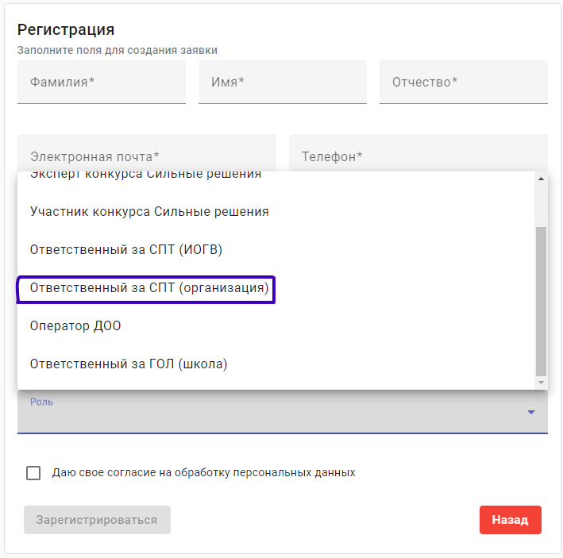

Отметить «Даю свое согласие на обработку персональных данных» и нажать кнопку «Зарегистрироваться».

В течение 24 часов на указанный адрес электронной почты будет отправлено письмо, содержащее пароль для доступа (при отсутствии письма проверьте папку «спам»). Если письмо не пришло ответственному специалисту ОУ, обратитесь к районному ответственному за проведение социально-психологического тестирования (специалист районного центра психолого-педагогической, медицинской и социальной помощи).

3. Организация работы по получению информированных согласий в письменной форме от одного из родителей (законного представителя) обучающегося, не достигшего возраста 15 лет (от 13 лет), и информированных согласий в письменной форме обучающихся, достигших возраста 15 лет, – **до 20.09.2025 для ГОУ и ПОУ**(Приложение 3).

4.1. Организация работы по учету обучающихся, достигших возраста 15 лет, отказавшихся от участия в СПТ (в устной или письменной форме), – **до 20.09.2025   
для ГОУ и ПОУ**.

4.2. Организация работы по учету отказов родителей (законных представителей)   
от участия в тестировании обучающихся, не достигших возраста 15 лет (в устной   
или письменной форме), – **до 20.09.2025 для ГОУ и ПОУ**.

5. Составление поименных списков обучающихся по итогам получения   
от обучающихся либо от их родителей (законных представителей) информированных согласий по классам (группам) – **до 20.09.2025 для ГОУ и ПОУ**.

6. Составление в каждом ГОУ и ПОУ реестра - единого поименного списка обучающихся, принимающих участие в тестировании (с присвоением индивидуальных кодов), – **до 20.09.2025 для ГОУ и ПОУ**.

Для формирования реестра обучающихся необходимо зайти в личный кабинет ответственного от образовательной организации и ввести статистические сведения   
по числу обучающихся, принимающих участие в тестировании.

Для этого необходимо в адресной строке браузера ввести <http://test.appo.iac.spb.ru/Account/Administration>

Ввести логин, указанный в поле email при регистрации, пароль, полученный   
по почте, и нажать кнопку «Войти».

На форме «Статистические данные» необходимо указать статистические сведения   
по числу обучающихся: в поле «Всего учащихся» - общее количество учащихся   
в параллелях, начиная с 13 лет (в 7-х классах учитываются только обучающиеся   
от 13 лет); в поле «Отказались» - количество учащихся, отказавшихся от участия в СПТ (или получившие отказ родителей/законных представителей). После введения статистических данных автоматически появится заполненное поле «Согласилось».

Нажать кнопку «Сохранить», затем – кнопку «Сформировать реестр».

В сформированном excel-файле будут указаны все коды участников (порядковый номер в столбце «А») и их индивидуальные пароли.

В случае, если статистическая информация изменилась или была внесена неверно,   
ее можно редактировать и формировать новый excel-файл.

На основании сформированного реестра (excel-файл) образовательная организация утверждает единый поименный список обучающихся, участвующих в СПТ.

7. Создание комиссии, обеспечивающей организационно-техническое сопровождение тестирования (далее – Комиссия), утверждение ее состава численностью не менее 3-х работников образовательной организации, проводящей СПТ, включая лиц, ответственных за оказание технической, психологической и (или) социально-педагогической помощи обучающимся, – **до 15.09.2025.** Важно, чтобы все педагоги, которые будут сопровождать процесс тестирования, были проинформированы о целях   
и задачах СПТ, о конфиденциальности данных.

8. Обязательное выполнение пробного заполнения анкеты членами Комиссии –   
**до 20.09.2025.**

Для пробного заполнения анкеты необходимо в адресной строке браузера ввести <http://test.appo.iac.spb.ru/Account/Login>

В поле «Порядковый номер» ввести «1» (для первого члена комиссии,  
«2», «3», … для последующих), выбрать район (либо иную ведомственную принадлежность), в поле «Номер организации» ввести номер вашей организации, указанный при регистрации, в поле «Пароль» ввести пароль из сформированного реестра участников тестирования, указать возраст (в интервале от 13 до 17 лет для первой анкеты, старше 18 лет для последующих), пол, класс/группу, нажать кнопку «Войти».

Осмысленно и ответственно ответить на все вопросы анкеты, нажать кнопку «Готово».

После пробного заполнения анкеты всеми членами комиссии необходимо проверить, что результаты анкетирования сохранились и доступны для выгрузки для хранения   
в электронном виде. Для этого необходимо в адресной строке браузера ввести [http://test.appo.iac.spb.ru/Account/Administration](http://test.appo.iac.spb.ru/Account/Administration%20).

В поле «Порядковый номер» ввести слово «admin» (латинскими буквами), выбрать район (либо иную ведомственную принадлежность), в поле «Номер организации» ввести номер вашей организации, указанный при регистрации, в поле «Пароль» ввести пароль, полученный по почте, нажать кнопку «Войти».

На форме «Статистические данные» пролистать страницу до раздела «Анкеты», убедиться, что в списке ровно столько анкет, сколько раз проводилось пробное заполнение, что каждая анкета может быть загружена отдельно.

Заполнение пробной анкеты возможно **только до 20.09.2025.**

**20.09.2025** все пробные анкеты будут удалены из электронной системы тестирования.

9. Утверждение расписания СПТ по классам (группам) и кабинетам (аудиториям)   
(в соответствии с утвержденным Комитетом по образованию графиком) – **до 20.09.2025**.

10. Проведение перед началом тестирования членами Комиссии инструктажа обучающихся, участвующих в СПТ, информирование об условиях тестирования,   
его продолжительности и возможности получения обратной связи каждым участником – **22.09.2025 - 08.10.2025**.

11. Проведение тестирования.

Для прохождения тестирования очередным участником необходимо в адресной строке браузера ввести <http://test.appo.iac.spb.ru/Account/Login> .

В поле «Порядковый номер» ввести порядковый номер участника  
из сформированного реестра участников, выбрать район (либо иную ведомственную принадлежность), в поле «Номер организации» ввести номер вашей организации, указанный при регистрации (на каждом компьютере, на котором проводится тестирование).

После однократного заполнения района и номера организации эти поля будут выставляться автоматически, таким образом, необходимо будет только указывать порядковый номер участника; следует помнить, что повторное заполнение анкеты (использование одного и того же порядкового номера) невозможно. В поле «Пароль» ввести пароль из сформированного реестра участников тестирования, указать возраст, пол, класс/группу обучающегося, нажать кнопку «Войти».

Ставить «галочку» в поле «Без блока вопросов про родителей» можно только   
для детей-сирот и детей, оставшихся без попечения родителей, а также принятых   
на воспитание в замещающие семьи, в целях снижения психологического напряжения   
и предотвращения психотравмирующих ситуаций.

Осмысленно и ответственно ответить на все вопросы анкеты, нажать кнопку «Готово».

После прохождения тестирования участнику выводится положительная «обратная связь».

12. Проведение СПТ среди обучающихся ГОУ и ПОУ в электронной форме – **22.09.2025 - 08.10.2025**.

13. Размещение заполненных анкет (результаты тестирования)   
на внешних носителях информации (внешний жесткий диск, USB флеш накопитель и т.д.), сгруппировав результаты тестирования по классам (группам) – **22.09.20225 - 08.10.2025.**

14. Организация работы по размещению внешних носителей информации   
с результатами тестирования в пакеты - **22.09.2025 - 08.10.2025**.

(На лицевой стороне пакетов указать:

- наименование ГОУ или ПОУ, проводящих СПТ, их местонахождение;

- количество обучающихся, принявших участие в СПТ;

- класс/группа, в которых они обучаются;

- дата и время проведения тестирования.

Ставятся подписи всех членов Комиссии с расшифровкой фамилии, имени, отчества)

15. Определение мест хранения результатов тестирования на внешних носителях информации в условиях, гарантирующих конфиденциальность и невозможность несанкционированного доступа к ним, - **до момента отчисления обучающегося   
из ГОУ/ПОУ.**

15.1. Направление отчета о результатах проведения СПТ (форма отчетности утверждена распоряжением Комитета по образованию) в отдел образования администрации района Санкт-Петербурга, на территории которого находится образовательная организация, – **до 24.10.2025.**

15.2. Направление руководителями ГОУ/ПОУ, находящихся в ведении Комитета   
по образованию, отчета о результатах проведения СПТ (форма отчетности утверждена распоряжением Комитета) в Комитет по образованию - **до 24.10.2025.**

16.1. Организационно-методическую поддержку тестирования осуществляют специалисты кафедры педагогики и андрагогики СПб АППО:

Цыганкова Наталия Игоревна

Яциненко Наталия Николаевна

тел. +7 (812) 409-82-60

E-mail: kps_appo@mail.ru

16.2. Техническую поддержку тестирования осуществляют специалисты СПб ГУП «СПб ИАЦ»:

Тел. +7 (812) 576-60-66

E-mail: 5766066@iac.spb.ru

Приложение 2

**Информированное согласие**

**на проведение социально-психологического тестирования**

**Уважаемые родители!**

Ваше согласие на участие в тестировании – это возможность вам удерживать в поле своего внимания вопросы рисков и безопасного образа жизни Вашего ребенка. /или/ детей   
и подростков, определить наиболее сильные и ресурсные стороны личности, специфические поведенческие реакции в стрессовой ситуации, различные формы рискованного поведения Вашего ребенка. По окончании проведения тестирования Вы сможете обратиться   
за результатами к организаторам (педагогу-психологу образовательной организации)   
и получить соответствующие рекомендации.

Я, _____________________________________________________________________________

телефон______________________________________________________________________

являюсь законным представителем ребенка (указать: мать, отец, опекун, попечитель)

_____________________________________________________________________________

(фамилия, имя, отчество ребенка)

дата рождения ребенка _____________________________________________________________________________

обучающегося в _______________классе ОУ _______________________________района

В соответствии с приказом Министерства просвещения Российской Федерации   
от 20 февраля 2020 г. № 59 «Об утверждении Порядка проведения социально-психологического тестирования лиц, обучающихся в общеобразовательных организациях   
и профессиональных образовательных организациях» даю добровольное согласие на участие моего ребенка, не достигшего 15-летнего возраста, в социально-психологическом тестировании.

Я проинформирован (а) о гарантиях соблюдения конфиденциальности при проведении тестирования и хранении его результатов, возможности получения индивидуальной психолого-педагогической помощи на основе его результатов.

Дата ______________________ Подпись ________________________________________,

_____________________________________________________________________________Фамилия, имя, отчество родителя (законного представителя)

**Уважаемые ребята!**

Ежегодно проводится всероссийское тестирование социально значимых характеристик личности современных школьников и студентов.

Возможно, многие из вас уже принимали в нем участие.

Тестированию подлежат обучающиеся всех без исключения общеобразовательных организаций и профессиональных образовательных организаций, а также образовательных организаций высшего образования.

Тестирование предназначено для определения сильных сторон вашей личности, особенностей вашей реакции на различные жизненные обстоятельства и выбора поведения в них.

Тест позволит определить степень вашей психологической устойчивости, поможет разобраться в себе, узнать о себе больше.

С вашей стороны важно желание пройти тест и искренне ответить на его вопросы.

Психологические опросники не предполагают правильного (хорошего) ответа или неправильного (нехорошего). Любой ответ, который, на ваш взгляд, является верным, отражает вашу точку зрения, – является самым правильным.

Если есть вопросы, задайте их до начала проведения тестирования уполномоченному лицу, проводящему тестирование».

**Информированное согласие обучающегося,**

**достигшего возраста 15 лет**

Я, нижеподписавшийся (аяся) __________________________________________  
__________________________________________________________________________,

дата рождения ____________________________________________________________________

обучающийся в _______________классе ОУ №__________________________________района,

добровольно даю согласие на участие в социально-психологическом тестировании.

Я получил (а) объяснение о цели тестирования, о его длительности, а также информацию о возможных результатах тестирования. Мне была предоставлена возможность задавать вопросы, касающиеся тестирования. Я полностью удовлетворен (а) полученными сведениями.

Я согласен выполнять инструкции, полученные от уполномоченного лица, проводящего тестирование.

«_______» _____________202___ г.

Подпись _____________________________________